問題解決基礎４iida 学生番号： 氏名：

Ｑ１：グループ討議法のメリットについて述べなさい。

グループ討議法では、メンバー同士の相互作用を通して、各メンバーの持つ知識・経験・長所・持ち味などが互いに刺激しあって、相互啓発の効果を生むことが期待できる。

Ｑ２：ブレーン・ストーミングＢＳの実施上の４つのルール（約束）を説明しなさい。
①自由奔放 （奔放な発想を歓迎し、とっぴな意見でもかまわない）
②批判厳禁 （各個人のアイデアに対して、批評・批判することは慎む）
③量を求む （数で勝負する。量の中から質の良いものが生まれる）
④便乗発展 （出てきたアイデアを結合し、改善して、さらに発展させる）

Ｑ３：KJ法の手順について説明しなさい。

STEP１：情報収集とカ－ド化：ブレ－ンスト－ミング（ブレスト、ＢＳ）などで収集した情報を、名刺大のカードに一件ずつ記入する 。
STEP２：グル－プ化：カードの内容の類似性や親和性によって、あまり深く考えず直感的にグループ化していく 。
STEP３：表札カ－ドを作る：グル－プの内容を要約したカード（表札）を作る。グル－プが少なくなるまで、STEP２から繰り返す。
STEP４：図解と文書化：大きな紙にカ－ドを貼り、グル－プごとに線で囲む。この図解（特性要因図：フィッシュボーン）を見ながら分かったことを説明したり、必要なら文章にする。
表札

Ｑ４：特性要因図（フィッシュボーン）作成手順について説明しなさい。

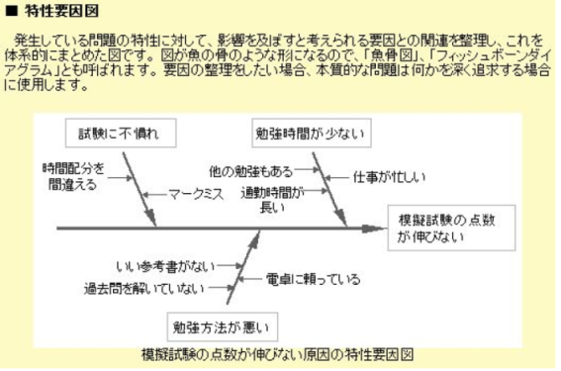
STEP1 ：魚の頭の部分（特性）に問題となっている状況や解決したい課題特性を書く。
STEP2 ：大きな背骨を1本魚の頭に向かって→を引く。
STEP3 ：大きな要因を3～6個考えて、それらを「大骨」の先端に書く。
STEP4 ：大骨の要因を考えて、それを「中骨」、「小骨」に書く。
STEP5 ：最後にそれぞれの中骨・小骨に対して
原因や解決策を考えて書き、マトリクッス図の作成のことも考えて書く。
特性：なぜ・・なのか？

